2023127ZK10

(2023·海南卷)如图所示，1、2轨道分别是天宫二号飞船在变轨前后的轨道，下列说法正确的是(　　)

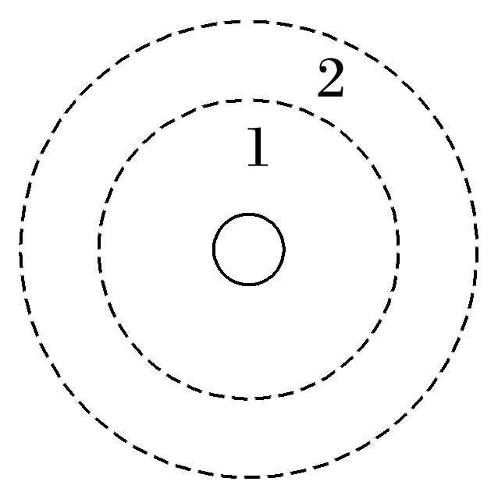

A．飞船从1轨道变到2轨道要点火加速

B．飞船在1轨道周期大于2轨道周期

C．飞船在1轨道速度大于2轨道

D．飞船在1轨道加速度大于2轨道